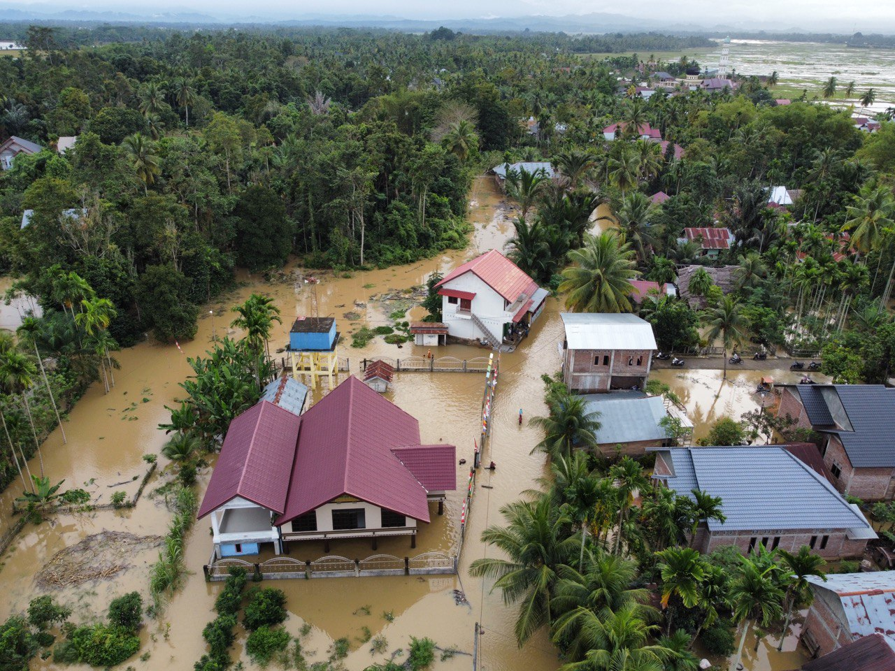

Badan Penanggulangan Bencana Aceh [BPBA] pada Senin [3/01/2022] merilis, banjir merendam  31 kecamatan di tujuh kabupaten/kota yaitu, Kota Lhokseumawe, Kota Langsa, Kabupaten Bener Meriah, Aceh Tengah, Aceh Timur, Aceh Tamiang, dan Kabupaten Aceh Utara.

Badan Penanggulangan Bencana Daerah [BPBD] Kabupaten Aceh Timur menjelaskan, sebanyak 13.715 warga atau 3.942 kepala keluarga terpaksa mengungsi ke daerah lebih tinggi. Selama delapan kecamatan yang terendam adalah Bireum Bayeun, Indra Makmur, Sungai Raya, Idi Tunong, Rantau Selamat, Rantau Peureulak, Julok, dan Nurussalam.

Pemerintah Provinsi Aceh juga telah memberikan bantuan berupa beras 5.000 kg, minyak goreng 500 liter, gula pasir 250 kg, air mineral dalam kemasan 400 kardus (6.000 liter) dan telur ayam buras 6.000 Butir serta mie instan 500 kardus.

"Banjir terjadi akibat hujan dengan intensits tinggi mengakibatkan tiga sungai meluap, antara lain Sungai Krueng Peutoe, Krueng Keureuto dan Krueng Pirak pada Jumat (30/12/2021) pukul 07.00 waktu setempat dengan tinggi muka air 10 sampai 60 sentimeter," ungkap Abdul Muhari.

Banjir merendam 11.511 unit rumah pada 120 gampong pada 17 kecamatan, antara lain Kecamatan Dewantara, Sawang, Banda Baro, Cot Girek, Matangkuli dan Lhoksukon.

Selanjutnya Kecamatan Pirak Timu , Tanah Luas, Samudera, Langkahan, Kuta Makmur, Geureudong Pase, Syamtalira Aron, Paya Bakong, Tanah Pasir, Baktiya Barat dan Simpang Keuramat.

Khusus wilayah kabupaten aceh utara kecamatan Matangkuli telah memakan satu korban jiwa yang disebabkan oleh bencana banjir tersebut. Untuk beberapa wilayah di sekitaran matangkuli seperti pirak timu telah terendam banjir beberapa hari.